     Муниципальное автономное дошкольное образовательное учреждение

«Детский сад №185 комбинированного вида» Советского района г.Казани

**«Мы дружбою своей сильны**

**и**

**Родиной своей горды!»**

*Тематическое развлечение,*

*посвященное ко Дню народного единства*

*в подготовительной группе*

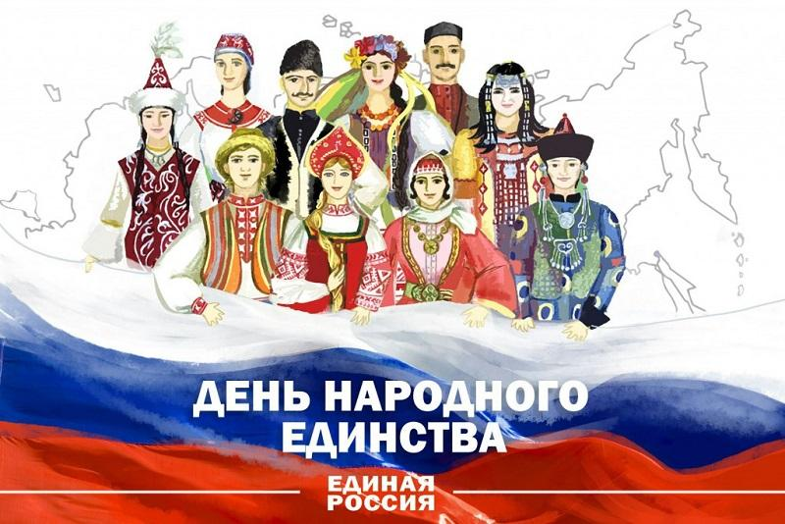

Составили воспитатели: Шаяхметова ГМ ,

Гайнутдинова Г.Р

       Данная методическая разработка представлена в виде сценария тематического развлечения и предназначена для детей подготовительной группы, с целью подготовки и проведения мероприятия, посвященного Дню народного единства. Мероприятие используется как метод патриотического воспитания у дошкольников. В сценарии проводится идея единения через понятие "Дружба", что является доступным в понимании детей дошкольного возраста.

**Цель мероприятия:**

* Воспитание гуманной, духовно-нравственной личности, достойных будущих граждан России, патриотов своего Отечества.

**Задачи:**

* Расширять представления детей о родной стране, государственных праздниках, углублять и уточнять представления о Родине-России.
* Закреплять знания детей, связанные с событиями истории своей страны и родного края.
* Воспитывать чувство гордости за достижения своей страны, толерантное отношение к людям всех национальностей, живущих в нашей стране.

**Содержание мероприятия:**

* Загадки о символиках страны;
* Стихи о Российском флаге;
* Игра «Собери флаг»;
* Познавательная презентация об истории события;
* Пословицы;
* Игра «Дом для друзей»;
* Стихи о народах;
* Танец «Самовар»;
* Заключительные стихи о Дне народного единства.

**Ход  мероприятия**

**Ведущий:** Здравствуйте взрослые, здравствуйте дети! Сегодня в этот прекрасный день мы собрались в честь наступающего праздника – Дня народного единства. 4 ноября вся наша Россия будет отмечать день «Народного Единства». Этот день занимает особое место среди государственных праздников современной России.

История появления этого праздника уходит в далекие исторические времена и прежде чем отправиться в старину давайте послушаем стихи :

**Ребёнок 1.**  
Мы День Единства отмечаем -  
России праздник молодой  
И всем и каждому желаем  
Стране быть верным всей душой!  
В единстве, братстве сила наша  
И нас врагу не победить,  
Так пусть становится все краше  
Страна, где довелось нам жить!  
**Ребёнок 2**  
Россия, это наша страна  
Очень и очень большая она  
Россия – это наша Родина, наш дом  
Где вместе с вами мы живём.  
**Ребёнок 3**  
Россия, Россия – края дорогие  
Здесь издавна русские люди живут  
Они прославляют просторы родные  
О Родине песни поют.

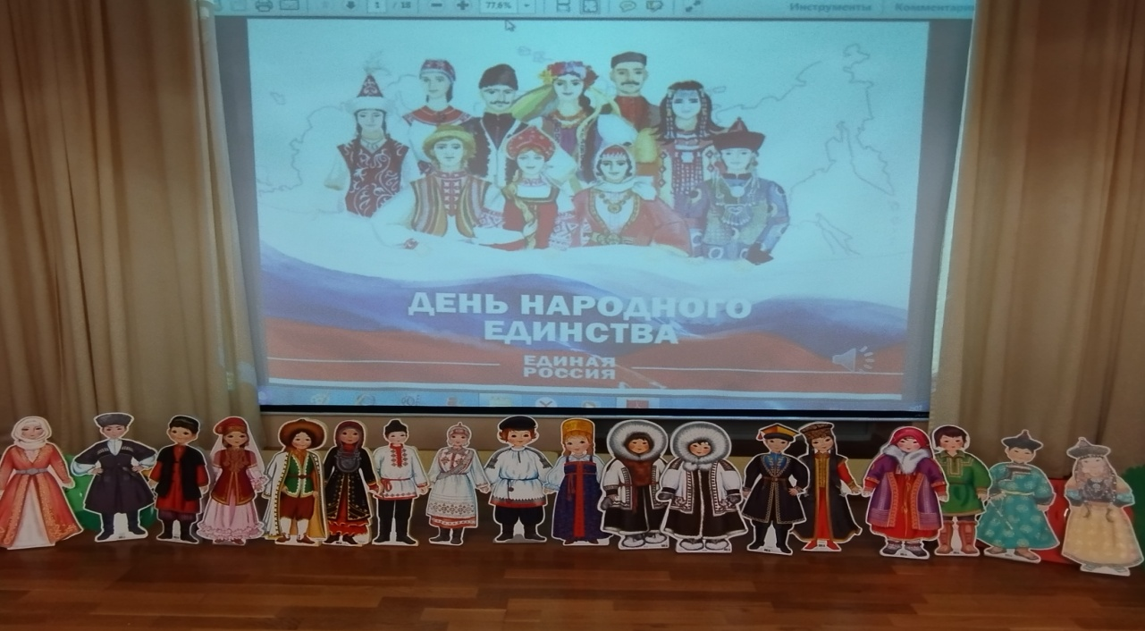

**Песня «Моя Россия» Г. Струве**

**Ведущая:** Молодцы ребята , а теперь давайте , отгадайте ребятки мои загадки , про Родину свою .

**1.**Символ мудрости и власти.

Отгоняющий напасти,

Что крыла свои развёл...

Он - двуглавый птах - ... (ОРЁЛ!)

**2.**Во главе стоит Державы,

Народом избранный по праву.  (ПРЕЗИДЕНТ)

**3.**Этот важный документ

Подготовил Президент.

Личной подписью скрепил,

Чтобы в силу он вступил. (УКАЗ)

**4.**Уверен, друзья, отгадаете вы

Ту крепость старинную в центре Москвы.

На шпилях её ярко звёзды горят,

На башне там Спасской куранты звонят. (КРЕМЛЬ)

**5.**Он звучит торжественно,

Все встают приветственно –

Песню главную страны

Уважать мы все должны. (ГИМН)

**6.**У него названий много:

Триколор, трёхцветный стяг –

С ветром гонит прочь тревоги

Бело-сине-красный ...(ФЛАГ!)

*Просмотр слайдов.*

**СТИХИ ПРО РОССИЙСКИЙ ФЛАГ**

**1 РЕБ**.

Трех цветов Российский флаг.

Каждый цвет - для всех нас знак.

Есть на флаге красный цвет,

Героизмом он согрет.

Стойкость, мужество, отвага -

Смысл такого цвета флага.

**2 РЕБ.**

Синий цвет на флаге - верность,

Твердость духа, неизменность,

Доброта, простосердечье,

Что людьми ценились вечно.

**3 РЕБ.**

Белый - это чистота,

Благородство, высота.

Трех цветов Российский флаг.

Он - в столице над Кремлем,

Греет всех своим теплом.

Это - флаг любви, победы.

Не страшны с ним бури, беды.

**ИГРА: «Собери флаг»**

**Ведущий:** А сейчас мы с вами отправимся в историческое путешествие в прошлое нашей России.

***Под музыку торжественно входит Матрешка.***

**Матрешка:**

Я, Народа посланник! *(низко кланяется)*Пришел к вам, чтобы рассказать историю древнюю, но правдивую! Случилось это 400 лет назад!

В те времена Россия называлась великим словом Русь. **(Слайд)**Были на Руси трудные, тяжелые времена. **(Слайд)** Польские враги хотели завоевать нашу Родину. Но среди русского народа нашлись два мудрых человека. **(Слайд)** Они подняли и возглавили войска для победы над врагом. Один из них был из простого народа, имя его Кузьма Минин, другой князь Дмитрий Пожарский. **(Слайд)** Обратились они ко всему русскому народу с призывом: «Друзья, братья! Русь святая гибнет. Поможем Родине святой!». Ребята как можно назвать этих людей, что подняли народ для победы над врагом? *(смелые, мужественные, стойкие*). Правильно! А кто знает о Родине пословицы?

***Пословицы***  
**1-  Кто за Родину дерется – тому двойная сила дается!  
2 - Родина мать умей за нее постоять!  
3 - В мире нет краше родины нашей!  
4 - Жить – Родине служить!**

**Матрешка:**

А есть среди вас ребята сильные да ловкие?

**Игра: «Дом для друзей»**

**Матрешка:**

-Ребята, продолжаем наше великое путешествие в историю. **(Слайд)**  
И собрался народ государства Российского из 25 городов в Москве. Большим войском пошли они на врага, впереди войска. **(Слайд)**

- После долгих, кровопролитных боев победил народ лютого, польского врага.  
Теперь вся наша страна празднует «День Народного Единства». **(Слайд)**

**-** В Москве в честь победы над врагом, за героизм, мужество и отвагу на Красной площади установлен памятник, сделана надпись «Гражданину Кузьме Минину и князю Дмитрию Пожарскому. Благодарная Россия».  
**(Слайд)**

**-** Вот такая вот история у этого праздника. Помните о ней.  Мы не должны забывать, что Россия только тогда сильна, когда она едина.  
**Ведущий:** Да, посланник народа, Россия многонациональная страна, в ней живут разные народы. И наша республика Татарстан, объединила много национальностей - это русские, татары, чуваши, мордовцы, башкиры, азербайджанцы, чеченцы и многие другие.

***Дети читают стихи в национальных костюмах (3 дев. 1 мал.)***

**1**

Русский, татарин, чуваш и мордвин.

Разных народов большая семья,

**2**

И этим гордиться должны мы, друзья.

**3**

Россией зовется наш отчий дом –

Пусть будет уютно каждому в нём,

**4**

Любые трудности вместе осилим  
В нашем единстве -  наша сила!

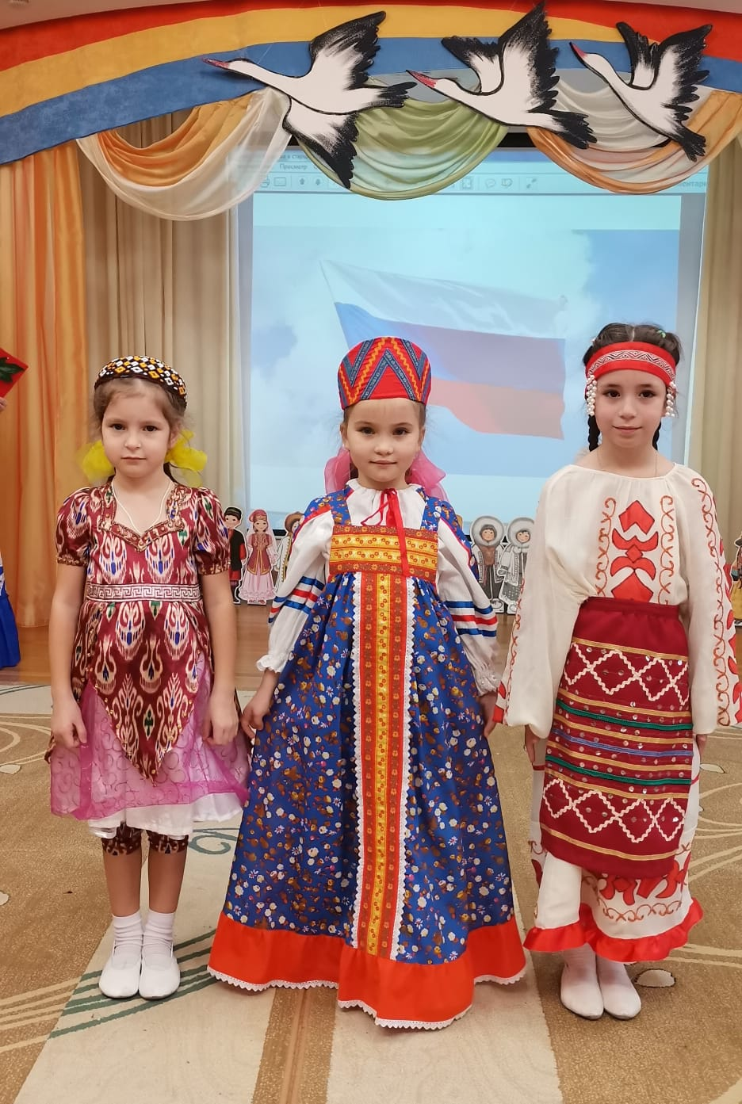

**Ведущий:**

Любила вся Россия

Побаловать себя чайком

У самовара - красивого

Рассказывали сказки,

В прикуску с сахарком!

**ТАНЕЦ «САМОВАР**

***Заключительные стихи***

1. С историей не спорят,  
С историей живут.  
Она объединяет  
На подвиг и на труд.  
  
2. Единство государства,  
Когда един народ.  
Когда великой силой  
Он движется вперед.  
  
3. Врага он побеждает,  
Объединившись в бой.  
И Русь освобождает  
И жертвует собой.  
  
4. Во славу тех героев  
Живем одной судьбой.  
Сегодня «День Единства»  
Мы празднуем с тобой.

**Ведущий:**

Россия единая, могучая, бескрайняя, гостеприимная – протягивает руку дружбы и раскрывает свои объятия всем народам, кто пожелает жить на земле мирно и счастливо.

